Verdieping Tijdbalk Nederland

We gaan de tijdbalk die je eerder hebt gemaakt verder uitwerken. Dit doen we voor het Britse Rijk, maar later ook voor de andere contexten.

- Gebruik de tijdbalk die je voor de proefwerkweek hebt gemaakt.
Nederland
1948
1956
1957
1973
2001
2002
2008

- Gebruik de bronnen op de volgende pagina:
  - Zet de juiste bronnen bij het juiste jaartal.
  - Schrijf op waarom de bron, volgens jou, bij dat jaartal hoort.

- Gebruik onderstaande ontwikkelingen en fenomenen:
  - Bij welke tijd zou je welke ontwikkeling/fenomeen plaatsen?
  - Schrijf op waarom deze ontwikkeling/fenomeen, volgens jou, bij die tijd hoort.

Ontwikkelingen en fenomenen
A  De loonmatiging en Marshallhulp zorgt voor een ongekende economische ontwikkeling | B  Er komt steeds meer verzet tegen de multiculturele samenleving | C  Nederlandse steun aan Israël leidde tot tekort aan olie en de invoering van autoloze zondagen
D  Het oprichten van een Monetaire Unie leidde uiteindelijk tot het invoeren van een nieuwe munt | E  Door de dekolonisatie komen verschillende groepen naar Nederland | F  Toegenomen scholing en welvaart zorgt ervoor dat jongeren meer vrije tijd hebben
G  In deze periode wordt de positie van de vrouw flink verbeterd | H  Samenwerking tussen werkgevers en werknemers wordt één van de kenmerken van de Nederlandse samenleving | I  Een reeks aanslagen en moorden zorgde voor een toenemende angst voor terrorisme

Bronnen
1  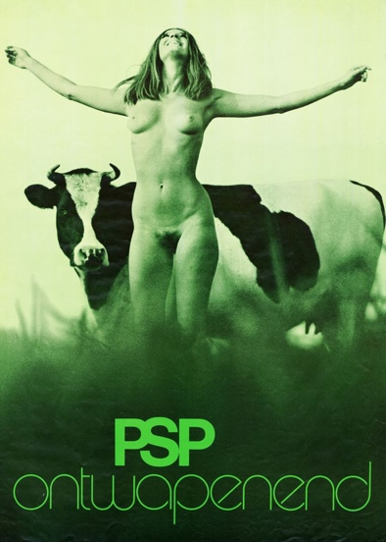  (Poster van de Pacifistische Socialistische Partij) | 2  Hoogachtende Vader Drees (als ik u zo maar noemen mag),  Eindelijk heb ik dan ook voor het eerst de uitkering ontvangen. Ik zou daar toch graag één keer iemand voor danken. En dat doe ik dan ook bij deze u! Want u heeft daar toch maar voor gezorgd! Ik ben daar toch heel blij mee en dank u daarvoor.  (Brief van mej. R. v. Eekelen uit het nationaal Archief) | 3  Praten met de Papoea's van Nieuw Guinea is eenvoudiger dan spreken met de jongens van de Nieuwendijk. Zes avonden slenterden we de zeshonderd meter van de Dam naar de Martelaarsgracht heen en weer. Op zaterdagavond riepen de nozems: 'He bril, je hebt wat onder je neus hangen!' Zondagavond: 'Daar heb je die schurftkoppen weer!' Maandagavond schopten ze een lege groentenblik over onze hoofden. Dinsdagavond, beter geluimd: 'He Americano, will you boxen?' Woensdagavond, slecht gehumeurd, liepen ze achter ons aan, trapten op onze hakken en stompten ons tegen de schouders. Donderdagavond, bij een poging tot conversatie: 'Wat wou je? een foto maken? Kom, lazer op, rotsnor. Zeker om in de krant te zetten met d'ronder: het geteisum van de Nieuwendijk. Loop naar je ouwe moer!'.  (Uit: De nozems van de Nieuwendijk – Vrij Nederland)
4  "Voor de voet weg," zo zei Lubbers, "moet dit probleemveld worden neergetunneld in een motie, om langs deze weg in lijn met de afspraken met het kabinet al zwaluwstaartend de pijnpunten snelstens en bestens af te concluderen."  "Daarom moet het tekort op Volksgezondheid eerstens worden versleuteld en verspijkerd waarvoor een tijdpad dient te worden uitgezet. Langs deze weg moet de problematiek geleidelijk aan worden afgekocht en verschmerzt."  (Twee voorbeelden van Lubberiaans taalgebruik) | 5  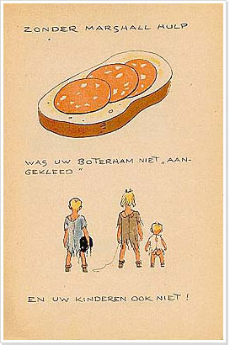  (Prent met de tekst:  Zonder Marshall hulp was uw boterham niet ‘aan-gekleed’ en uw kinderen ook niet) | 6  Toen schrijver dezes in een radio-uitzending probeerde uit te leggen dat een Derde Wereldoorlog hem niet waarschijnlijk leek, werd hem door een van de andere gasten woedend toegevoegd dat hij ‘zijn kop moest houden omdat het nu echt oorlog was’. De redelijkheid was kortom ver te zoeken en dat gold wel zeer in het bijzonder voor president Bush en zijn medewerkers.  (Reactie van Maarten van Rossem)
7  De Kamer, gehoord de besprekingen over het Koninklijk Besluit van 13 september 1955, van oordeel, dat het hier niet op de weg van de Staat ligt de arbeid van de gehuwde vrouw te verbieden, nodigt de Regering uit de hiermee strijdende voorschriften te herzien.  (Tekst van de motie Tenderloo) | 8  Goedenavond. Gisteren heeft de regering besloten dat vanaf 7 januari benzine alleen nog op de bon te krijgen zal zijn. Dat betekent dat voor het eerst sinds de oorlog een jonge generatie zal kennis maken met distributie en schaarste.  (Tekst van een toespraak van Den Uyl) | 9  ‘De multiculturele samenleving is voor velen niet zo gezellig. Mensen schrikken van teveel talen, teveel culturen. Ze zien criminaliteit, verpaupering, en voelen zich ontheemd in hun eigen stad.’  (Uitspraken van een politicus)

